Вид документа: Инструкция пользователей

Функциональность: PA – Администрирование персонала

Функция: Оформление договора ГПХ

Описание бизнес-процесса
Основанием для регистрации договора гражданско-правового характера в системе САП является:
- Утвержденный договор ГПХ.
- Документы работника.
Для проведения данной операции в системе существует мероприятие «Оформление ГПД». В результате выполнения мероприятия в систему вносятся данные принимаемого по договору ГПХ лица.

Путь по меню | Основные данные персонала → Мероприятия по персоналу
Путь через код транзакции | PA40

1.1. Для вызова мероприятия необходимо:
- Выбрать пункт меню «Мероприятия по персоналу» (рис.1)
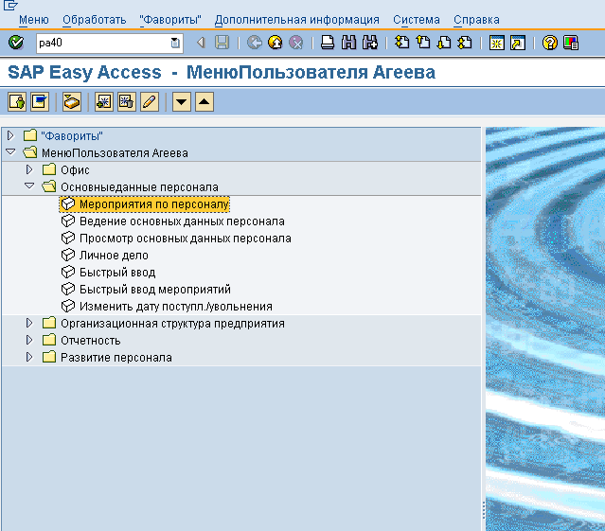
Рис.1
- Для быстрого доступа следует ввести в «Командную строку» (окошко в верхней части экрана) имя транзакции (РА40) (рис.2) и нажать «Enter».
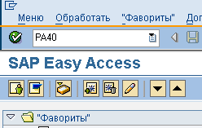
Рис. 2
1.2. В открывшемся окне «Мероприятия/персонал» необходимо:
- Заполнить поле «Начало» – дата начала действия договора ГПХ.
- Выбираем из списка мероприятий мероприятие «Оформление ГПД».
- Нажимаем кнопку «Выполнить» (рис.3).
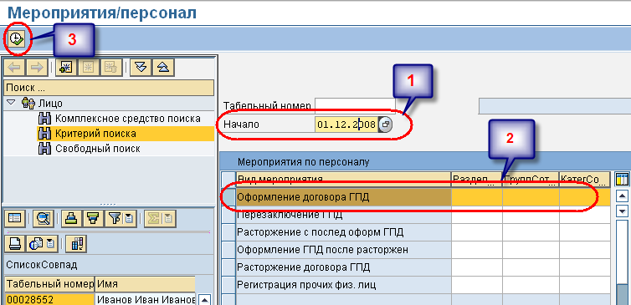
Рис. 3
- Система предлагает экран «Узнавание сотрудника». С его помощью можем определить, имеется ли в базе системы сотрудник, которого мы собираемся оформлять (рис.4).
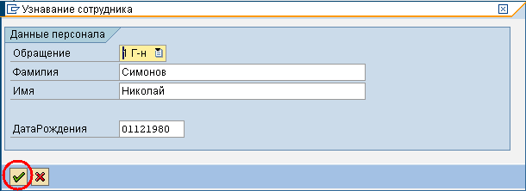
Рис. 4
- По полям «Фамилия», «Имя», «Дата рождения» осуществляем поиск:
1. Если сотрудник имеется в системе – система выдает список сотрудников.
2. Если сотрудника нет в системе – нажимаем кнопку «Новый сотрудник» и выполняем прием на работу по договору ГПХ (рис.5).
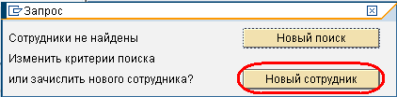
Рис. 5

1.3. В открывшемся окне «создать Мероприятия»:

- Поле «Таб. номер» остается пустым. Система проставит его автоматически при сохранении.
- Поля «дейст.» и «по» заполнены автоматически. Поле «дейст.» значением введенном на первом экране «Мероприятия », «по» значением 31.12.9999 (по бесконечность).
- Поле «Причина мероприятия» и «Ссылочный табельный №» не заполняются.
- Заполняем блок «Организационное присвоение» (рис.6) PA40

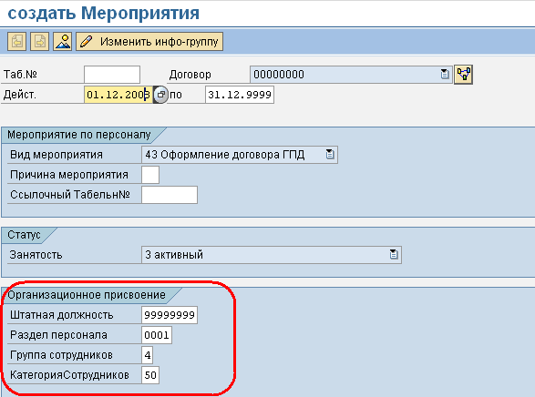
Рис.6

Поле «Штатная должность» – вводим 9999999.

Поле «Раздел персонала» – выбираем из справочника раздел персонала своего предприятия.

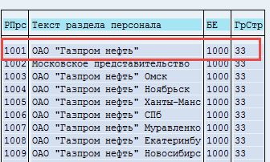

Поле «Группа сотрудников» – выбираем из справочника 4 группу «Договор ГПД»:
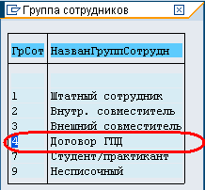

Поле «Категория сотрудников» – выбираем из справочника 50 категорию «Договор ГПД»:
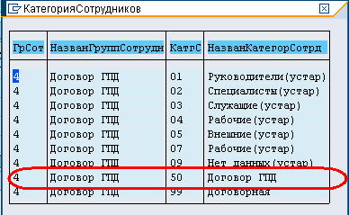

- Затем сохраняем данные кнопкой .

1.4. В окне «создать Персональные данные»:

- Вводим все персональные данные сотрудника – обращение, ФИО, пол, дату рождения, госпринадлежность, количество детей, семейное положение (рис. 7). После заполнения экрана нажимаем .POP6
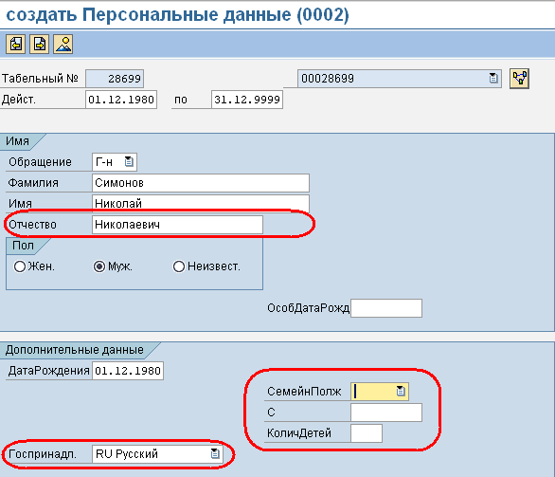
Рис.7

- Если для сотрудника указан статус "ВБраке", система автоматически выводит экран «Семья/контактное лицо», в котором может быть введена информация о ребенке и супруге сотрудника.

1.5. В окне «создать Организационное присвоение»:

- Выбираем на экране кнопку присвоение. Поля заполняются выбором из справочника (рис.8).
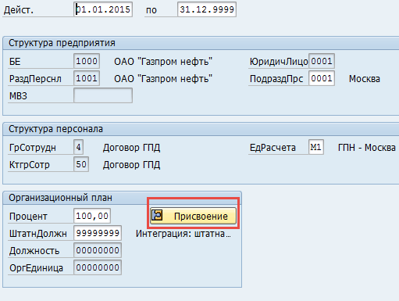
Рис.8

- В открывшемся окне выбираем из справочника нужную организационную единицу и нажимаем на кнопку (рис.9).
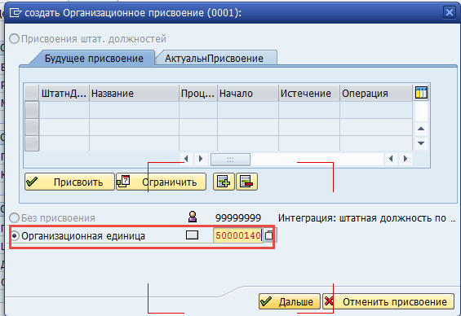
Рис.9
- На экране «Организационное присвоение» отобразиться название выбранной структурной единицы в поле «ОргЕдиница» (рис.10). После заполнения экрана нажимаем .

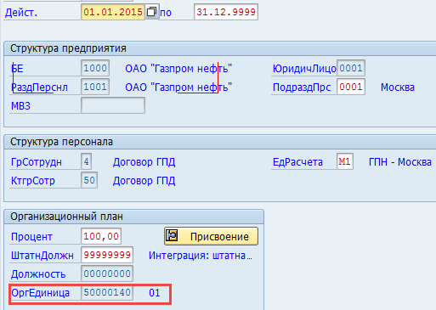
Рис.10

Если организационная единица не будет выбрана (рис. 11), то при сохранении данных на кнопку , внизу экрана появится сообщение об ошибке (рис. 12). Дальнейшее оформление договора будет блокировано до тех пор, пока не будет присвоена организационная единица.

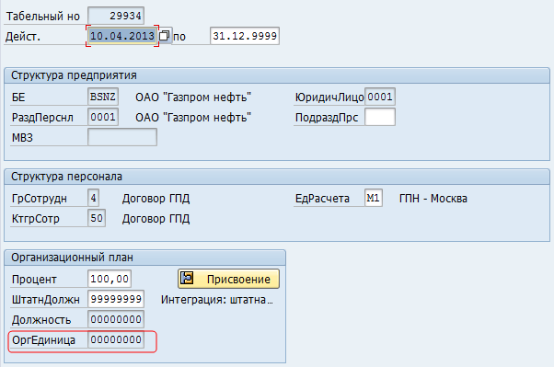
Рис. 11

Рис. 12

1.6. В окне «создать Адреса»:POP6

- Заполняем сначала адрес регистрации по месту жительства. Поля заполняются выбором из справочника КЛАДР (рис.13). Сохраняем данные кнопкой .

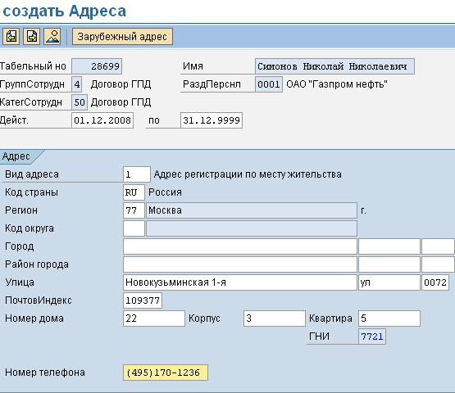
Рис.13

- После сохранения данных появляется экран для заполнения адреса фактического места жительства (рис.14).
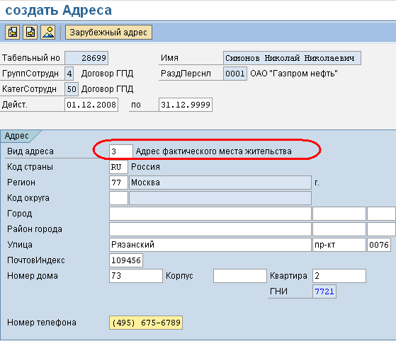
Рис.14

1.7. В окне «создать Документы и удостоверения»:

- Заполняем сначала реквизиты паспорта гражданина РФ: серия, номер паспорта, кем и когда выдан (рис.15). Сохраняем данные кнопкой .
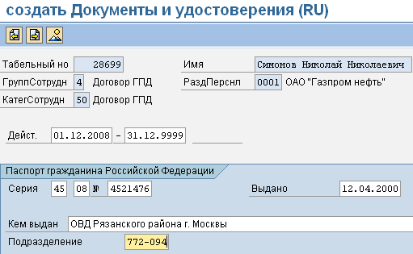
Рис.15

- Заполняем номер страхового свидетельства (рис.16). Сохраняем данные кнопкой .

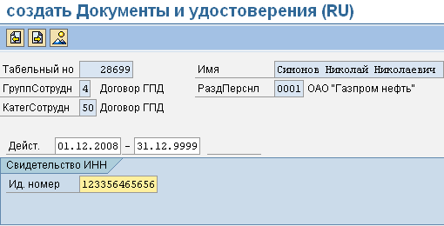
Рис.16

- Заполняем номер пенсионного свидетельства (рис.17). Сохраняем данные кнопкой . При сохранении система проверяет правильность внесенного номера согласно алгоритму формирования номера страхового свидетельства Пенсионного Фонда РФ.

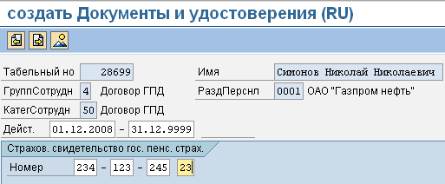
Рис.17

1.8. В окне «изменить Банковские реквизиты»:

- В поле «Способ платежа» по умолчанию стоит значение «Платёж наличными» для проведения выплат через кассу (рис.18).
- Если работнику выплаты будут проводиться через кассу, то сохраняем данные кнопкой .
- Если работнику нужно установить безналичные выплаты, то в поле «Способ платежа» из справочника выбираем значение «Банковский платеж» и заполняем поля «Ключ банка» и «Номер счета в банке». После заполнения экрана нажимаем .
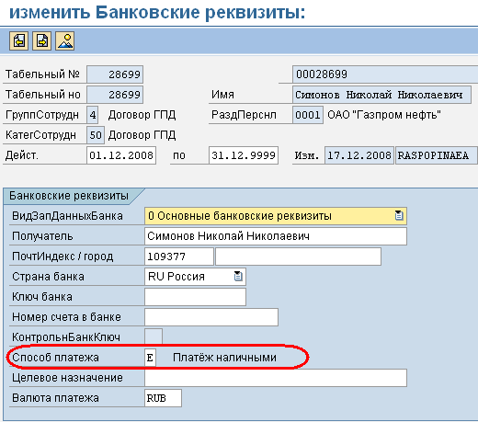
Рис.18

1.9. В окне «создать Компоненты договора»:

- Заполняем реквизиты договора ГПХ (рис.19).:
- Номер договора.
- Срок окончания договора – обязательно поле для заполнения.
- Описание и стоимость работ по договору – свободное поле для ввода информации по договору.
- Сохраняем данные кнопкой .
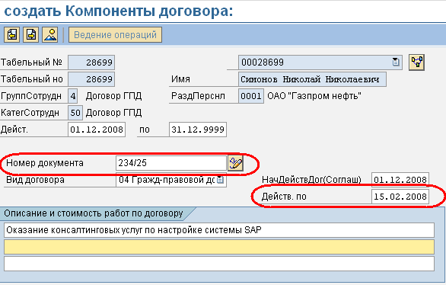
Рис.19

1.10. ИТ 0027 Распределение затрат
После приема сотрудника ГПХ, необходимо завести ИТ 0027 Распределение затрат:

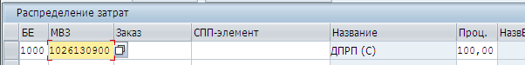

Схема начисления по договорам ГПХ:

1. | Начислено по договору ГПХ | Д76 К70 | 100 руб. | HR | Начисление ВО 0052, 0053, 0054.  Проводка при выгрузке зп в FI.
2. | Удержан НДФЛ | Д70 К68 | 13 руб. | HR | Удержание при расчете зп.  Проводка при выгрузке зп в FI.
3. | Выплачено по договору ГПХ | Д76 К51 | 87 руб. | HR | Выплата зп.
4. | Выплата по договору ГПХ | Д70 К76 | 87 руб. | FI | Перенос оплаты. Ручная проводка.
5. | Оказаны услуги по договору | Д32 К76  или  Д91 К76 | 100 руб. | FI | Вручную относим на затраты. Оформляется счет-фактура. Заводится документ закупки.

